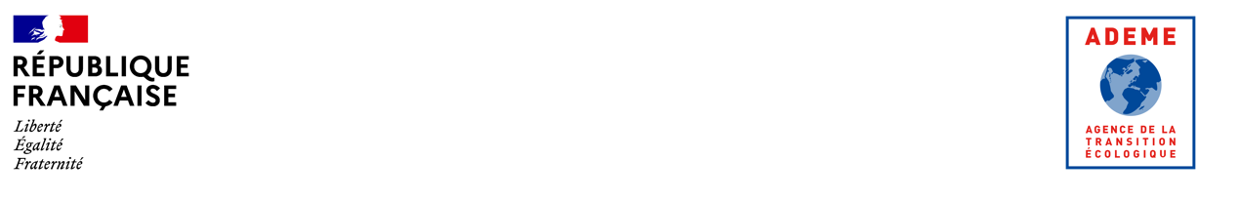

FICHE LAUREAT ADEME
PROJETS RECHERCHE

Consigne sur la rédaction de cette fiche « lauréat » : ne jamais utiliser « nous » ou tout autre pronom personnel, mais « le porteur de projet », « le consortium », « le partenaire xxxx », etc.

Coordinateur : MINES Paris PSL-PERSEE

Partenaire(s) :
- Roseau Technologie
- Grenoble INP

Acronyme du Projet: FlexVal

Description succincte du projet (8 mots maximum) : Valeur de la flexibilité dans le réseau de distribution

Durée : 24 mois

Mois/Année de démarrage : 11/2025

Montant total projet (M€) : 357 634,54

Aide projet (M€) : 296 976,15 €

Localisation : Sophia Antipolis et Grenoble.

Contexte (150 mots maximum) :
Dans le réseau de distribution d’électricité, le développement à venir du véhicule électrique, du chauffage électrique (pompe à chaleur) et du photovoltaïque vont transformer les flux et nécessiter des renforcements importants. Le premier enjeu de ce projet est d’identifier les renforcements à venir : leurs coûts et leur nature. La grande diversité du réseau de distribution d’électricité dans les territoires ainsi que des configurations qui pourraient émerger en fonction des différents développements possibles rend ce problème difficile à étudier sur le plan méthodologique. Ensuite, différents leviers pourraient permettre de limiter certains investissements, il s’agit en premier lieu de la flexibilité, mais également de la sobriété ou du changement de vecteur. Quantifier l’importance de ces leviers est le second enjeu de ce projet. Finalement, le dernier enjeu de ce projet est de prendre en compte l’ensemble des acteurs et intégrer la manière de les coordonner.

Objectifs (150 mots maximum) :
L’objectif général de ce projet est de développer des outils qui permettent de répondre aux grands enjeux mentionnés au paragraphe précédent et de les appliquer à la fois à l’échelle de la France à partir d’un échantillon représentatif de l’ensemble des réseaux de distribution présents en France, mais aussi de manière plus complète sur des territoires soutiens (SDE35 et SIEDS).

Déroulement (250 mots maximum) :

Le développement d’outils de modélisation et de simulation s’appuiera en partie sur des développements open source passés et en cours de réalisation dans d’autres projets. Sur la modélisation bottom-up du parc bâti et de la courbe de charge associée l’outil building model développé par MINES Paris PSL-PERSEE sera amélioré pour permettre pour permettre la scénarisation des évolutions de charges et la simulation multi-échelle de la consommation. Les travaux de modélisation du réseau de distribution français et de son renforcement pourront prendre comme point de départ les travaux déjà réalisés sur l’intégration du photovoltaïque et la valeur de la flexibilité associée (voir rapport complet du projet mené par MINES Paris PSL-PERSEE avec Roseau-Technologie) mais des algorithmes de renforcements plus complets seront développés. Sur scénarisation du développement du véhicule électrique, des synergies seront mises en place avec la thèse de Yoann Chiche menée sur ce sujet dans le cadre du projet PlaneTerr, à MINES Paris PSL-PERSEE. Finalement la modélisation du jeu d’acteur et l’ensemble des résultats seront mis à l’épreuve de l’expérience des territoires soutiens.

Résultats attendus : Innovation, économique, sociaux et environnement (100 mots maximum) :
A l’issue de ce projet un ensemble d’outils open sources auront été développés, permettant l’évaluation des coûts de renforcement dans le réseau de distribution d’électricité et la valeur de la flexibilité. A ces outils s’ajouteront des rapports et des communications pour promouvoir les modes de gestion les plus vertueux, au profit de l’environnement (car il s’agit de développer les énergies renouvelables, et des usages de l’électricité permettant la décarbonation du transport et du chauffage) mais aussi de la collectivité.

Application et valorisation (100 mots maximums) :

A l’issue de ce projet des outils logiciels pourront être valorisés dans d’autres projets. L’expérience de l’utilisation de ces outils par Roseau-Technologie pourra éventuellement permettre des développements commerciaux. L’expérience de SDE35 dans l’utilisation des outils et l’analyse des résultats leur permettra d’affiner un plan d’évolution de leur réseau et la place que pourrait y prendre le développement des flexibilités. La communication sur des modèles d’affaire envisagés dans le projet, au près d’instances comme la CRE pourrait faciliter le développement de la flexibilité dans le réseau de distribution et in fine accélérer et réduire la coût de la transition énergétique.

Logo des partenaires (.jpg)

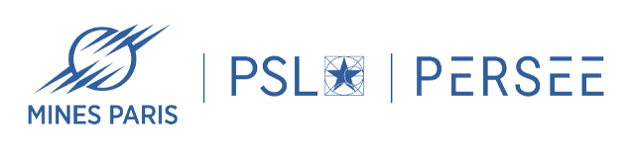


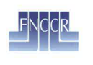
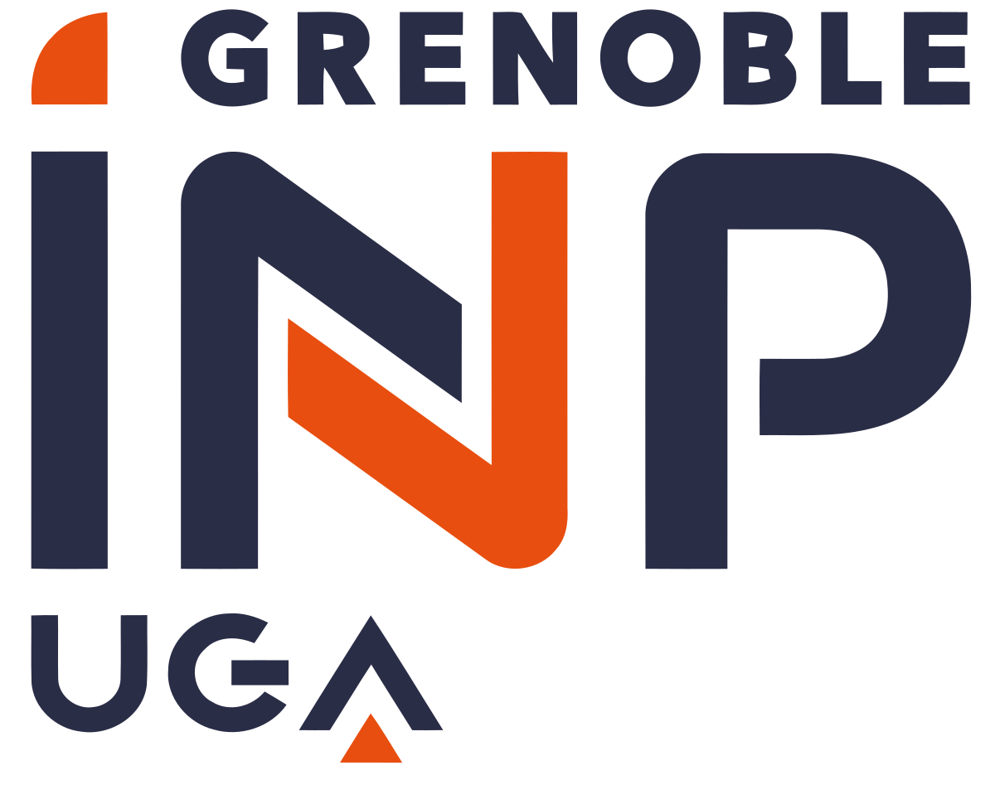

Illustration du projet (.jpg) (préciser la légende et les crédits de l’illustration)

